**TRƯỜNG ĐẠI HỌC XÂY DỰNG HÀ NỘI**

**KHOA CÔNG NGHỆ THÔNG TIN**

-----o0o-----



**BÀI TẬP LỚN**

**Nhóm 14**

**MÔN : Quản lí dự án**

**ĐỀ TÀI** : Web thương mại điện tử

**Giáo viên hướng dẫn:** TS. Trần Khánh Dung

**Thành viên nhóm:** - Nguyễn Tiến Hiệp (Nhóm trưởng)

- Phạm Đức Duy

- Tăng Xuân Chiến

Mục Lục

1. Mô tả đề tài và yêu cầu chức năng
2. Lập kế hoạch và lịch biểu

a. Nhân sự

b. Timelines

c. WBS/Workflow (template)

d. Sprint 1-4

1. Phát triển sản phẩm

a. Product backlog

b. Phân tích thiết kế

I. Use Case Diagram

II. Sequence Diagram

III. Class Diagram

1. Sản phẩm
2. Phân tích rủi ro
3. Hướng phát triển

    Tài liệu tham khảo

1, MÔ TẢ ĐỀ TÀI VÀ YÊU CẦU CHỨC NĂNG

* Mô tả đề tài: Với xu thế công nghệ đang ngày càng phát triển và nhu cầu của người tiêu dùng trong việc mua sắm đồ điện tử ngày càng cao. Nhóm chúng em đã quyết định bắt tay vào thực hiện dự án web thương mại điện tử và quản lí dự án theo mô hình SCRUM. Web thương mại điện tử sẽ bao gồm hầu hết đăng bán hầu hết các sản phẩm điện tử như điện thoại, ti vi, máy tính …

* Yêu cầu chức năng:
* Đăng nhập, đăng kí tài khoản.
* Thêm sản phẩm vào giỏ hàng.
* Thanh toán hóa đơn.
* Hiển thị trang mua hàng.
* Phân loại sản phẩm.

2, LẬP KẾ HOẠCH VÀ LỊCH BIỂU:

**a. Nhân sự:**

Thành viên: Nguyễn Tiến Hiệp

Vai trò: Nhóm trưởng

Công việc: Thiết kế giao diện tương tác chính cho người dùng.

Thành viên: Phạm Đức Duy

Vai trò: Thành viên nhóm

Công việc: Thiết kế và xây dựng các sơ đồ liên quan.

Thành viên: Tăng Xuân Chiến

Vai trò: Thành viên nhóm

Công việc: Làm báo cáo tổng kết và bổ sung các sơ đồ liên quan.

**b. Timelines**

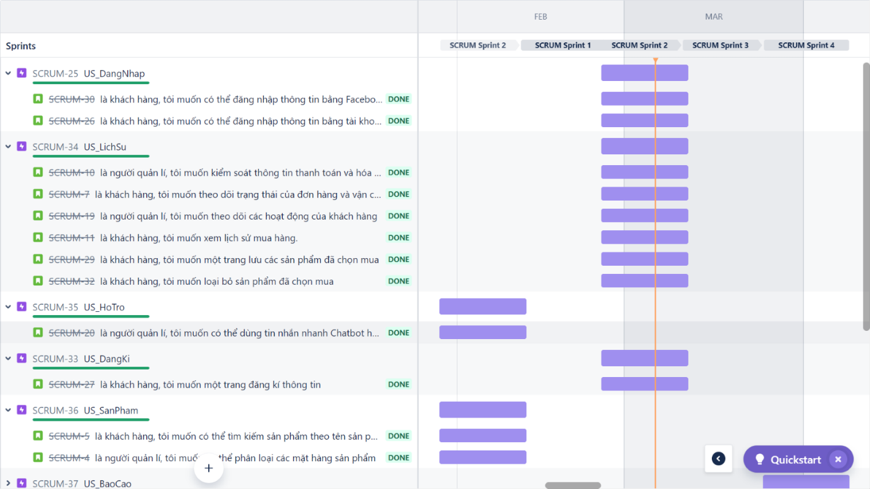

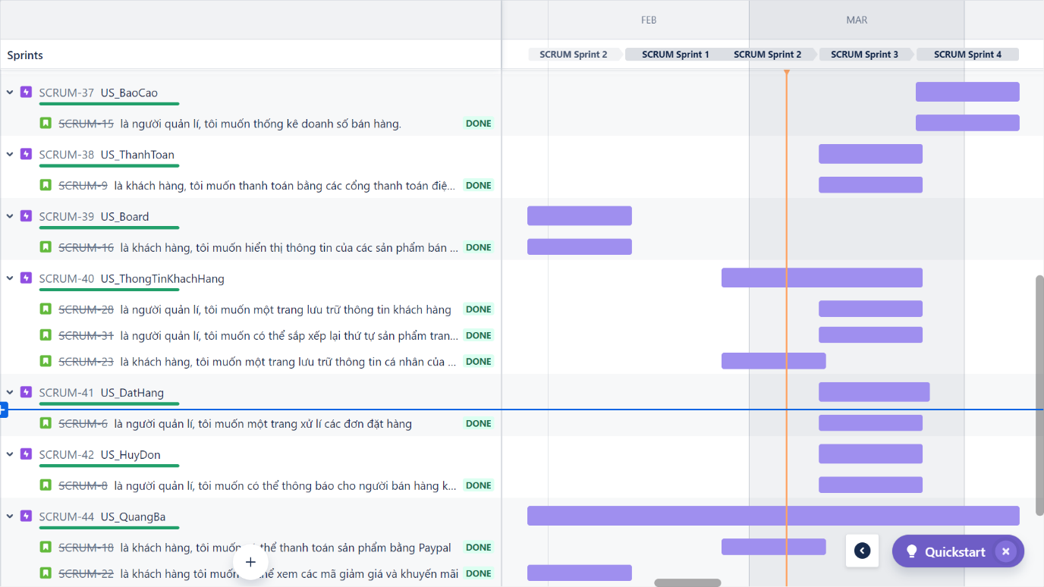

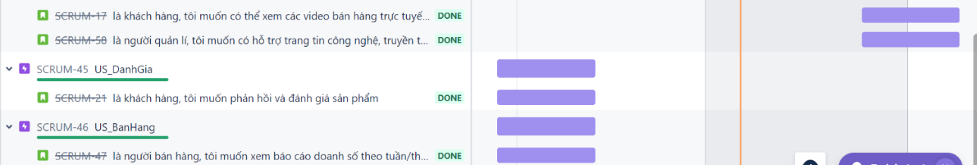

**c. WBS/Workflow (template)**

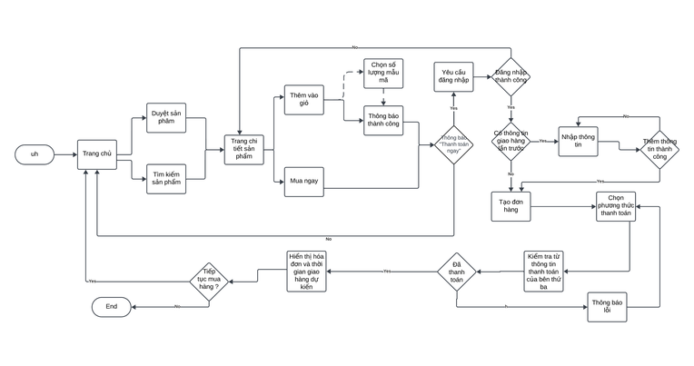

**d. Sprint 1-4**

* Sprint 1: 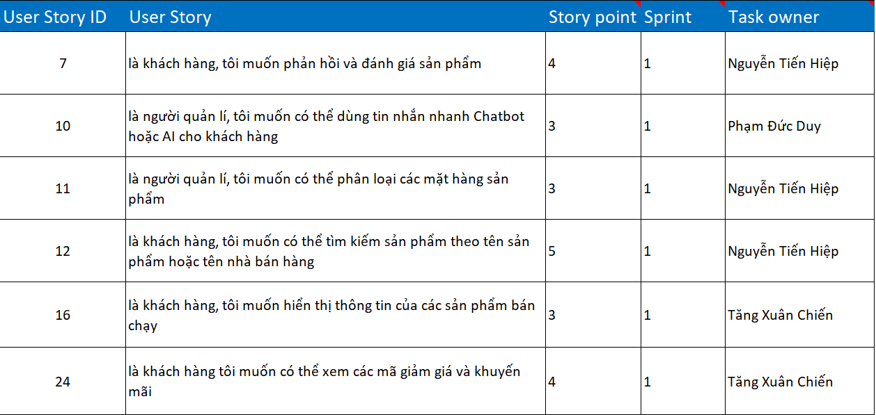
* Sprint 2:

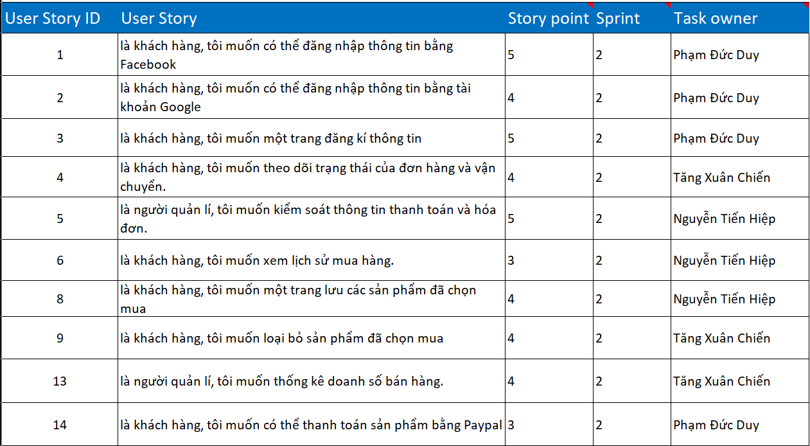

* Sprint 3:

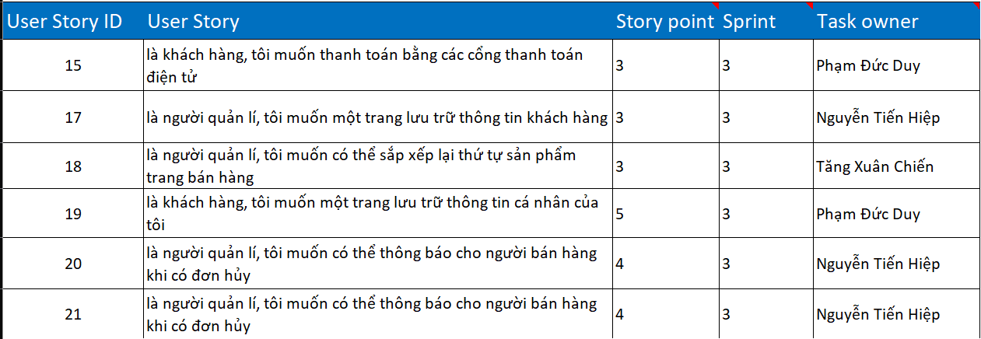

* Sprint 4:

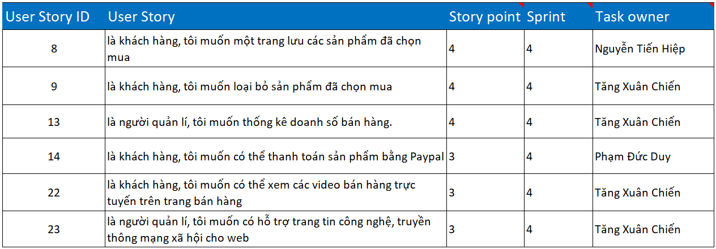

1. PHÁT TRIỂN SẢN PHẨM:

**a. Product backlog:**

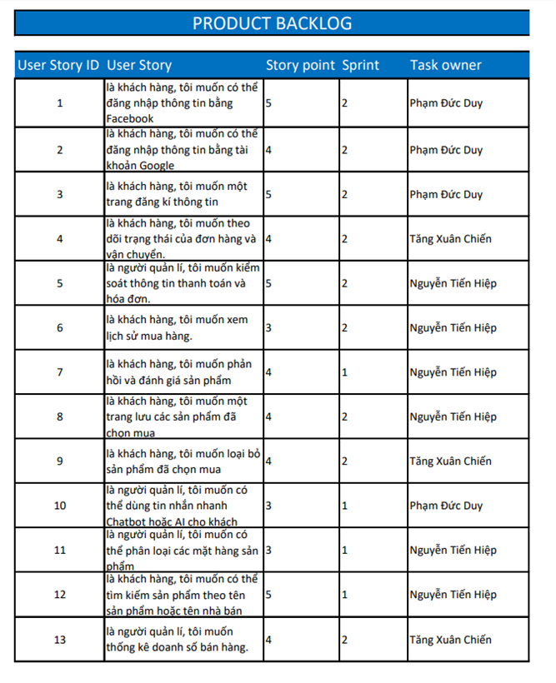

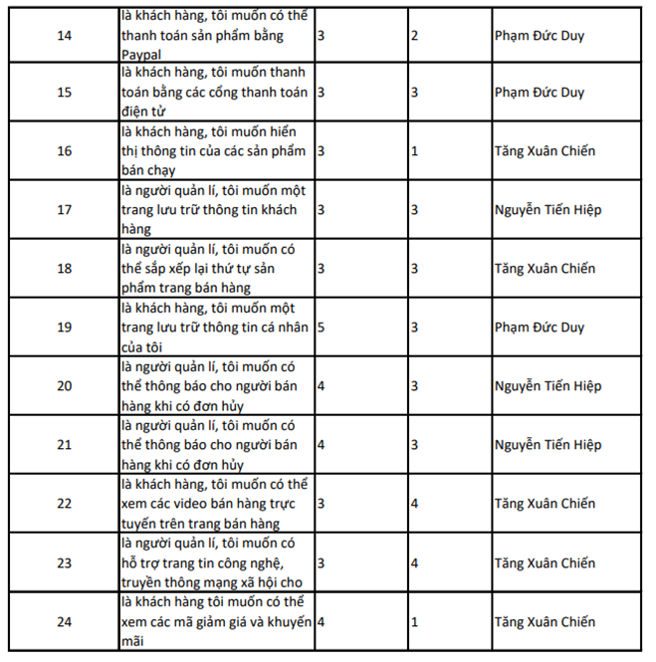

**b. Phân tích thiết kế:**

* 1. UseCase:

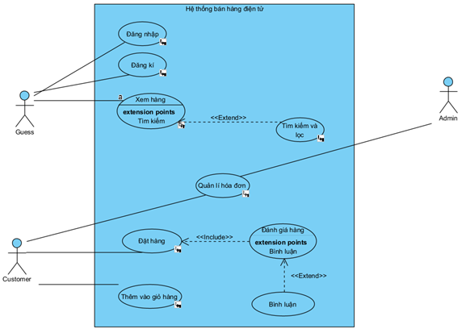

**Hình 3.1: UC tổng quát**

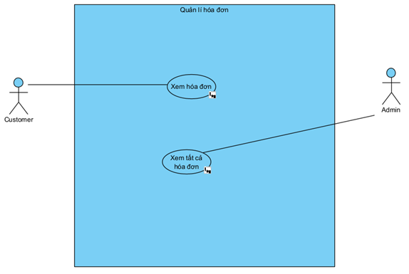

**Hình 3.2: UC chi tiết xem hóa đơn**

* 1. Sequence:

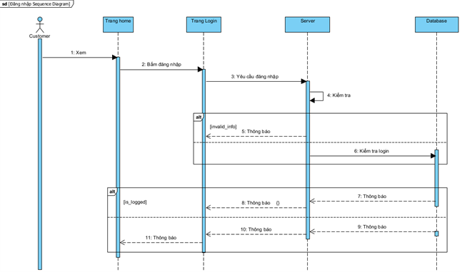 **Hình 3.3: Biểu đồ sequence đăng nhập**

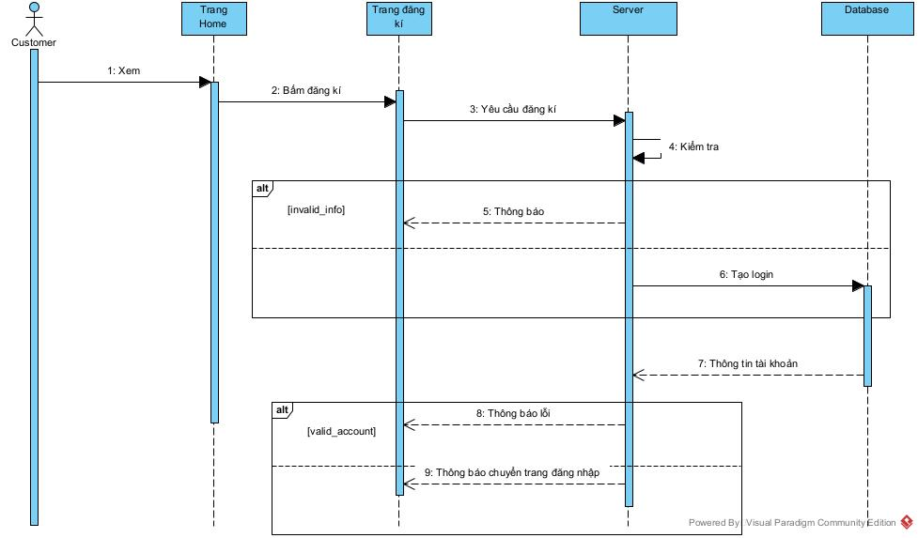

**Hình 3.4: Biểu đồ Sequence đăng ký**

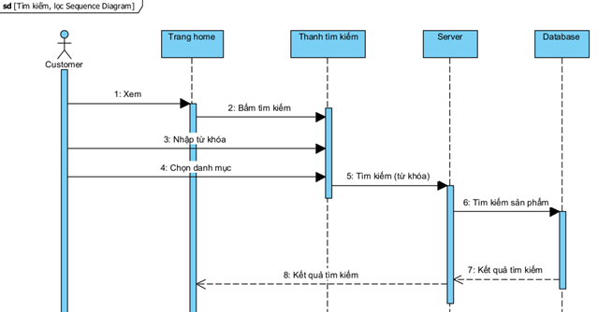

**Hình 3.5: Biểu đồ Sequence tìm kiếm sản phẩm**

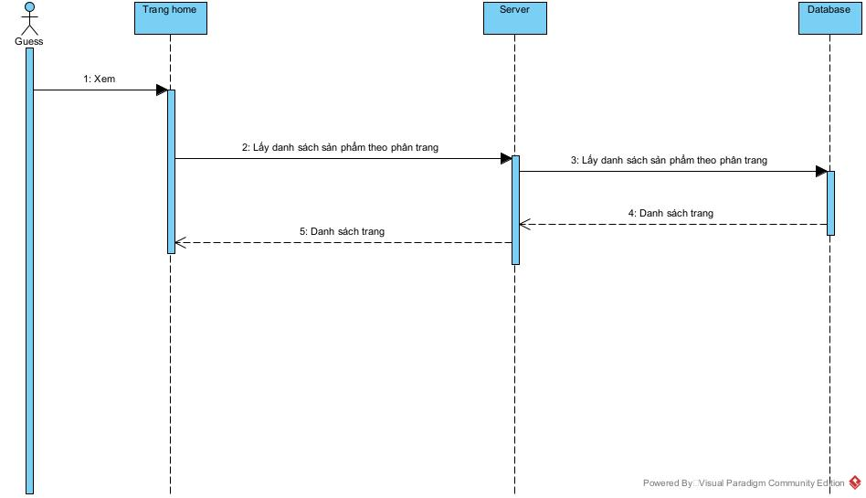

**Hình 3.6: Biểu đồ Sequence xem chi tiết sản phẩm**

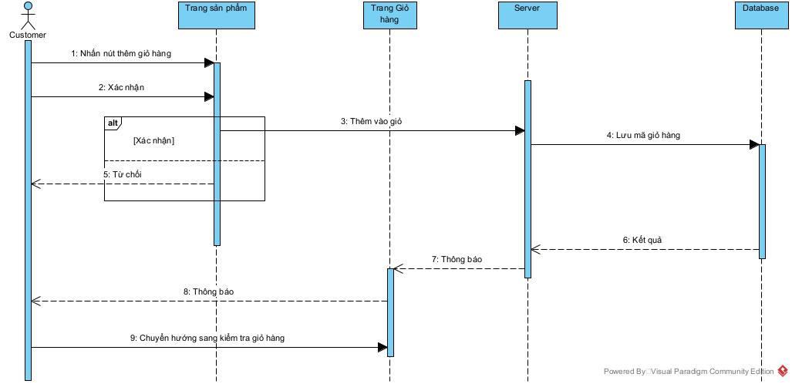

**Hình 3.7: Biểu đồ sequence thêm vào giỏ hàng**

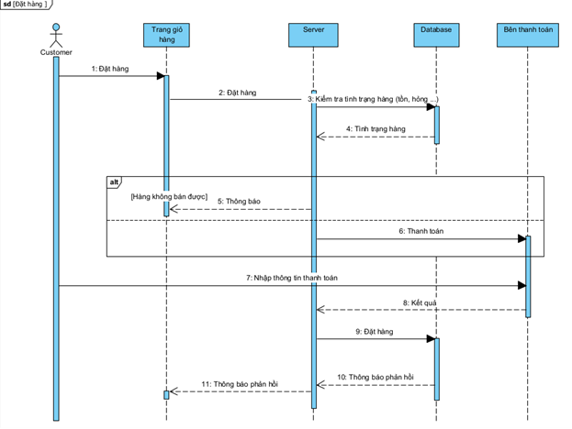

**Hình 3.8: Biểu đồ sequence đặt hàng**

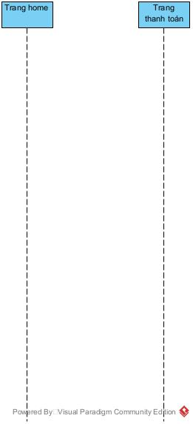

**Hình 3.9: Biểu đồ sequence xem hóa đơn**

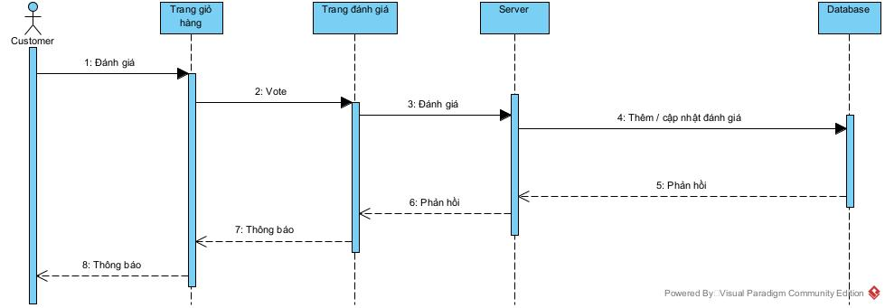

**Hình 3.10: Biểu đồ sequence đánh giá sản phẩm**

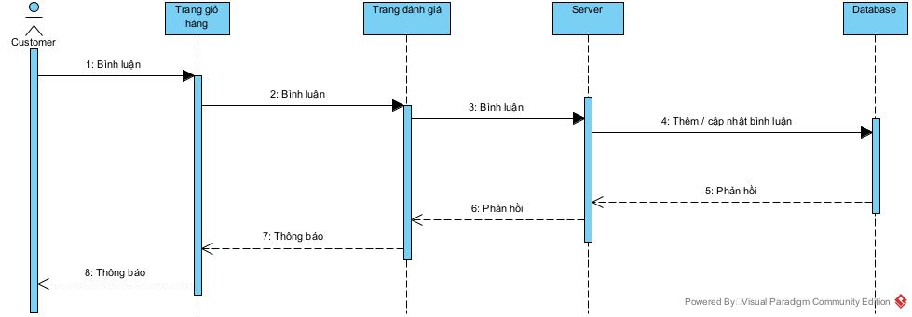

**Hình 3.11: Biểu đồ sequence bình luận về sản phẩm**

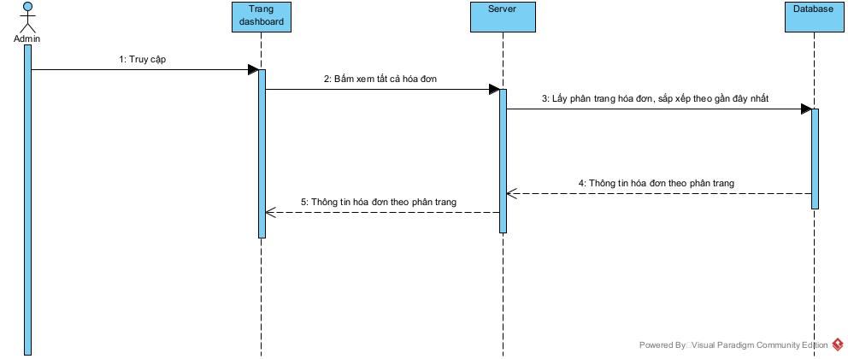

**Hình 3.12: Biểu đồ sequence admin xem tất cả hóa đơn**

* 1. Class Diagram:

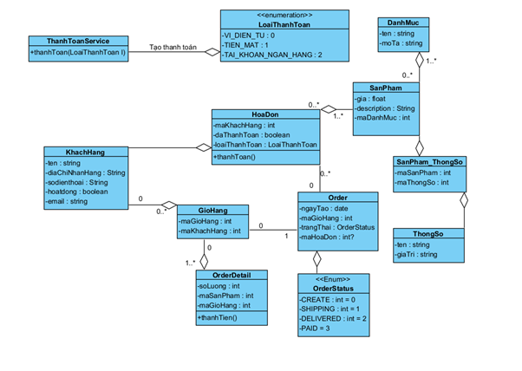iii.

**Hình 3.13: Biểu đồ Class**

4. SẢN PHẨM: 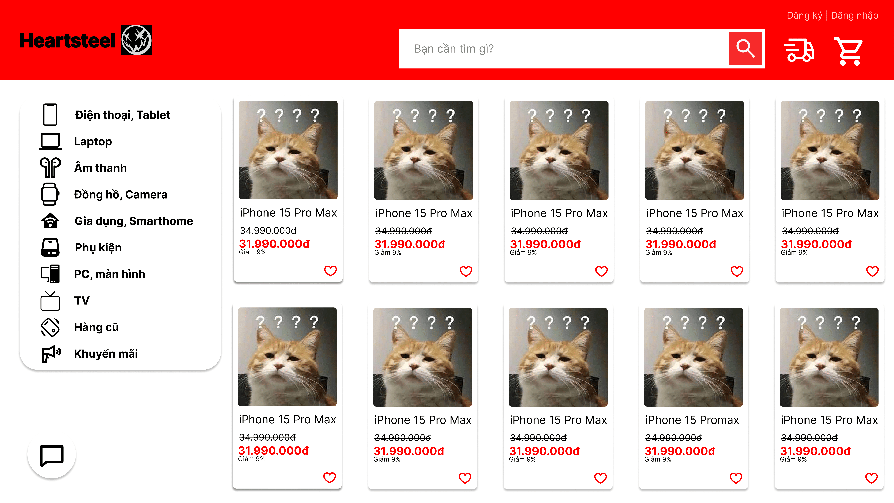

**Hình 4.1: Trang chủ**

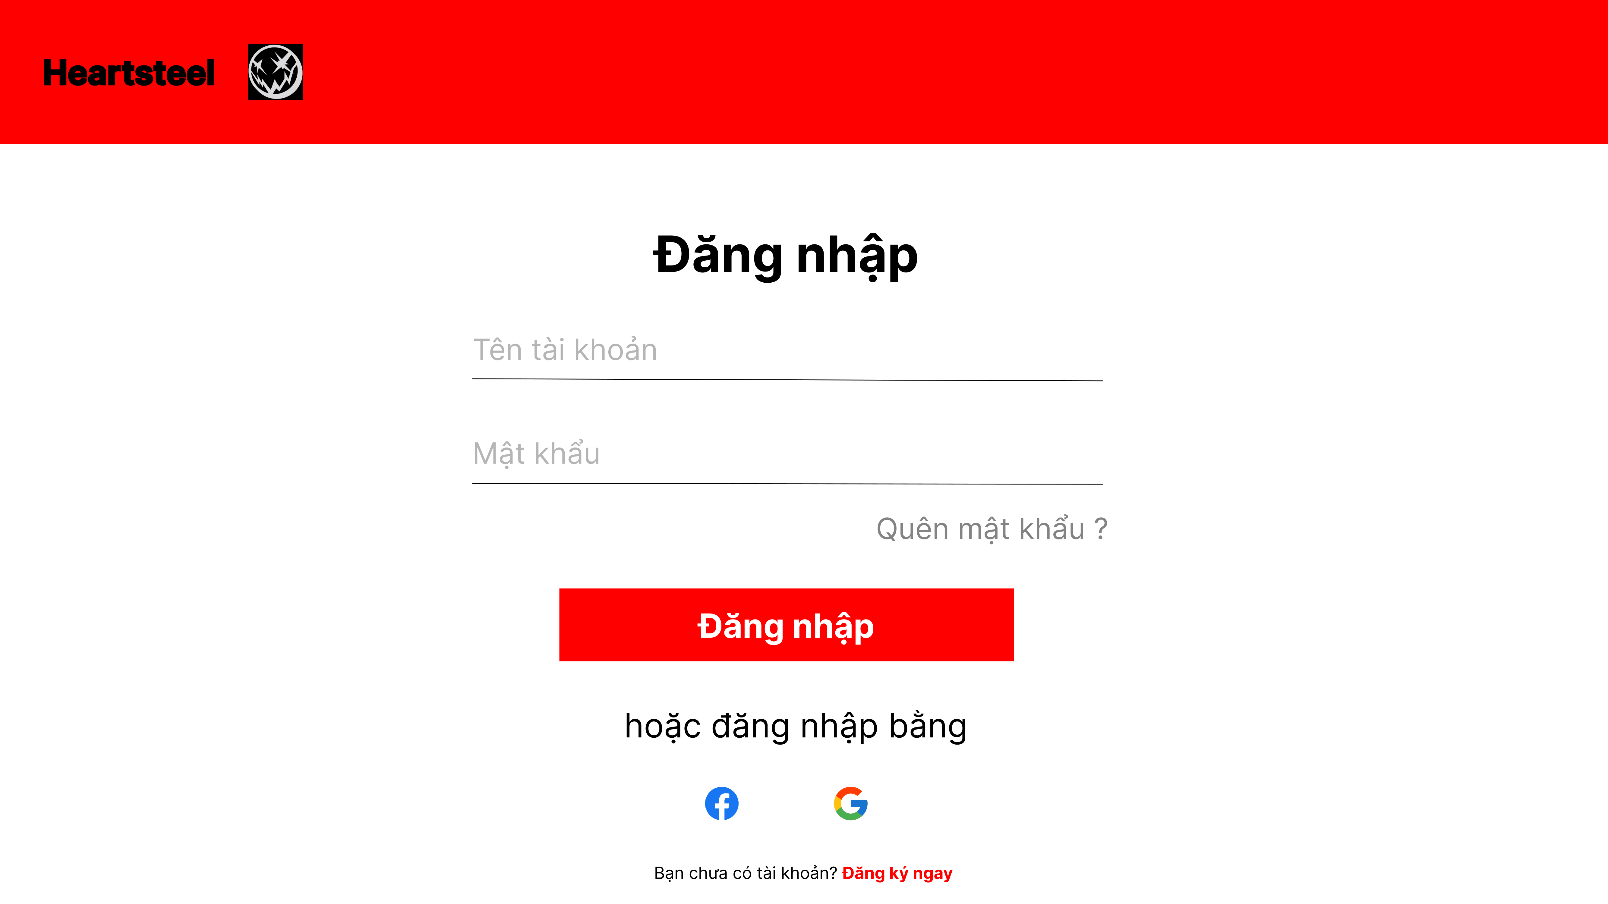

**Hình 4.2: Đăng nhập**

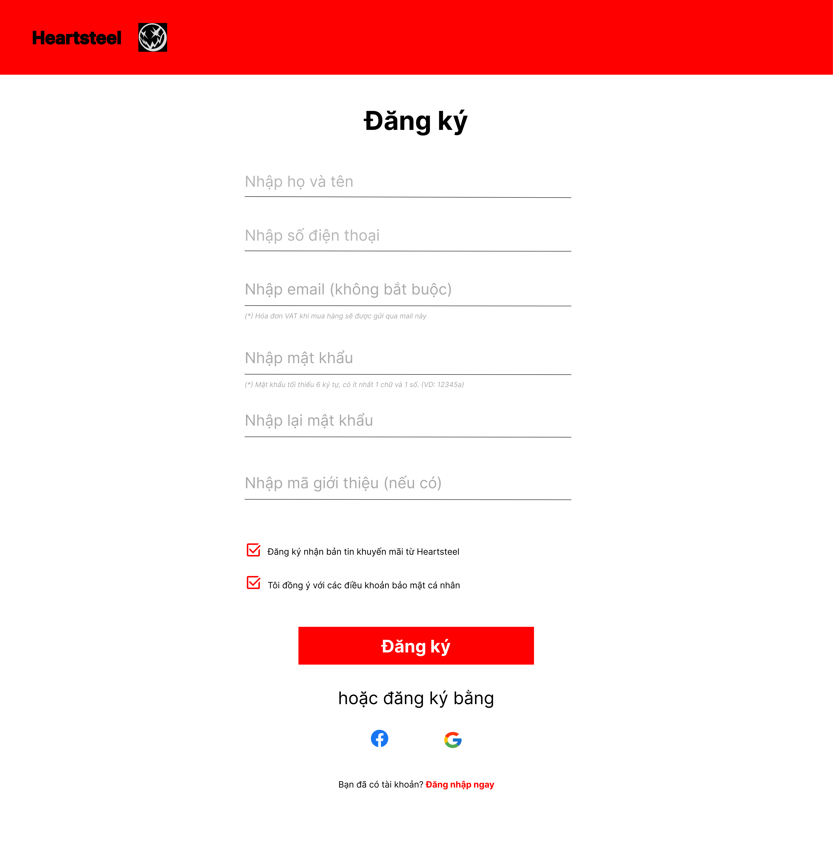

**Hình 4.3: Đăng ký**



**Hình 4.4: Chi tiết sản phẩm**

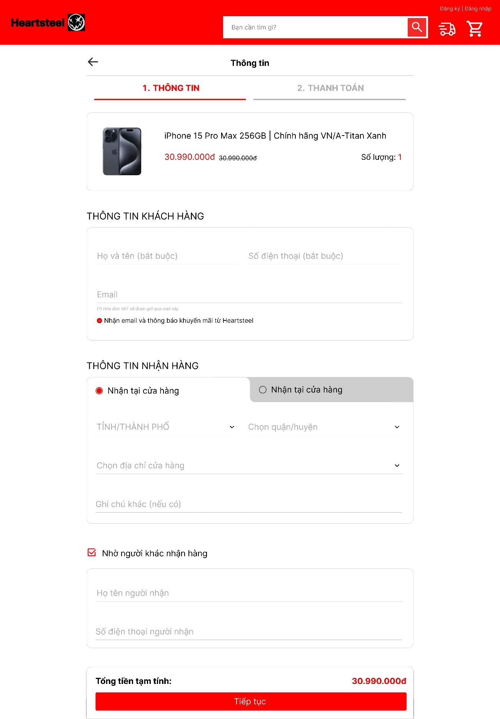

**Hình 4.5: Chi tiết đơn hàng**

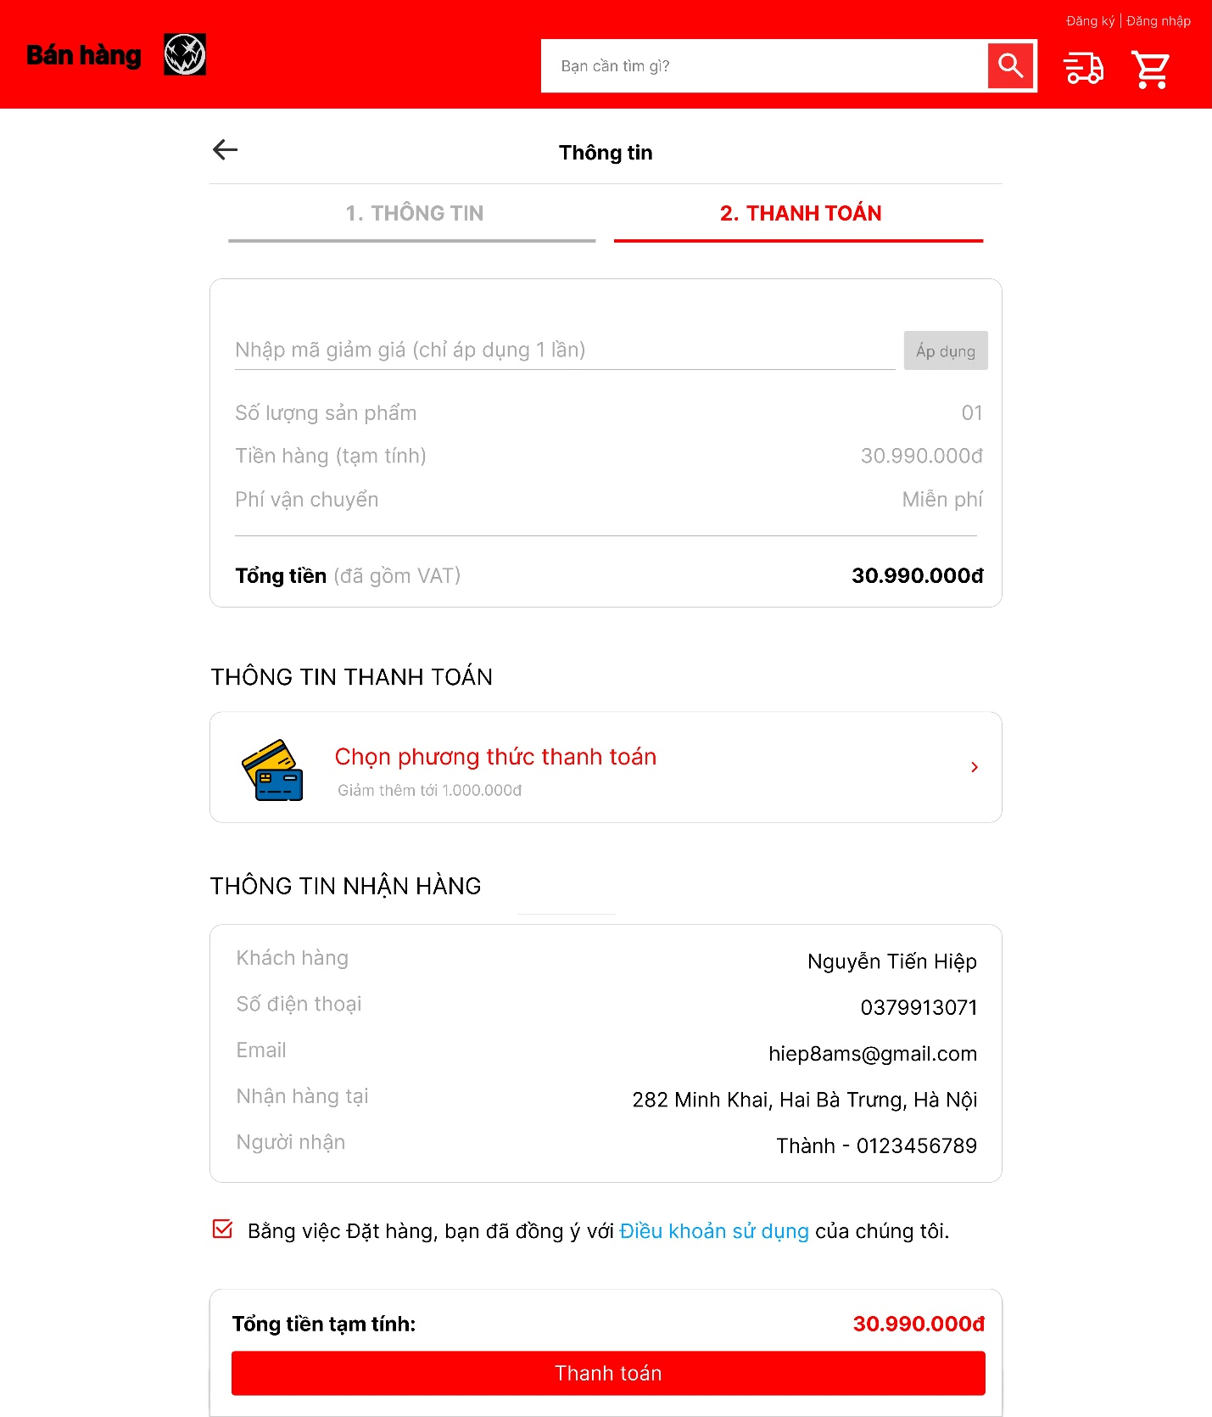

**Hình 4.6: Thông tin thanh toán**

5. PHÂN TÍCH RỦI RO:

|  |  |  |  |
| --- | --- | --- | --- |
| Mã rủi ro: RO001 | Cấp độ ưu tiên: Cao | | Ngày báo cáo: 2024-03-06 |
| Mô tả: Website bị tấn công bởi hacker, dẫn đến mất dữ liệu khách hàng và thông tin quan trọng. | | | |
| Xác suất: Trung bình | | Ảnh hưởng: Nghiêm trọng | |
| Dấu hiệu đầu tiên: Sự thay đổi đột ngột trong hoạt động của website hoặc sự xuất hiện của các thông báo lỗi không mong muốn. | | | |
| Phương pháp giảm thiểu: Triển khai các biện pháp bảo mật mạnh mẽ như mã hóa dữ liệu, kiểm tra bảo mật thường xuyên, sử dụng các công nghệ chống tấn công DDoS. | | | |
| Ngày bắt đầu: 2024-03-10 | Ngày hoàn thành: 2024-03-20 | | Người xử lý: Nhóm bảo mật website |
| Trạng thái: Đang theo dõi | | | |
| Kế hoạch dự phòng: Sao lưu dữ liệu định kỳ và triển khai kế hoạch khôi phục dữ liệu nhanh chóng khi có sự cố. | | | |
| Điều kiện thực hiện kế hoạch dự phòng: Sự cố xảy ra khi website bị tấn công và dữ liệu bị mất. | | | |

|  |  |  |  |
| --- | --- | --- | --- |
| Mã rủi ro: RO002 | Cấp độ ưu tiên: Trung bình | | Ngày báo cáo: 2024-03-06 |
| Mô tả: Website gặp sự cố về tích hợp thanh toán, dẫn đến mất khả năng thanh toán trực tuyến. | | | |
| Xác suất: Trung bình | | Ảnh hưởng: Trung bình | |
| Dấu hiệu đầu tiên: Các giao dịch thanh toán không thành công hoặc người dùng phản ánh về sự cố khi thực hiện thanh toán. | | | |
| Phương pháp giảm thiểu: Kiểm tra và thử nghiệm tích hợp thanh toán một cách kỹ lưỡng trước khi triển khai, sử dụng các đối tác thanh toán đáng tin cậy. | | | |
| Ngày bắt đầu: 2024-03-08 | Ngày hoàn thành: 2024-03-15 | | Người xử lý: Nhóm phát triển website |
| Trạng thái: Đang xử lý | | | |
| Kế hoạch dự phòng: Cung cấp các phương tiện thanh toán thay thế như chuyển khoản ngân hàng hoặc thanh toán khi nhận hàng. | | | |
| Điều kiện thực hiện kế hoạch dự phòng: Sự cố xảy ra khi có lỗi trong quá trình thanh toán trực tuyến. | | | |

|  |  |  |  |
| --- | --- | --- | --- |
| Mã rủi ro: RO003 | Cấp độ ưu tiên: Cao | | Ngày báo cáo: 2024-03-06 |
| Mô tả: Website gặp sự cố về hiệu suất, dẫn đến tốc độ trang web chậm hoặc giao diện không hoạt động đúng cách. | | | |
| Xác suất: Trung bình | | Ảnh hưởng: Nghiêm trọng | |
| Dấu hiệu đầu tiên: Người dùng phản ánh về tốc độ truy cập chậm hoặc các lỗi hiển thị trên giao diện. | | | |
| Phương pháp giảm thiểu: Tối ưu hóa mã nguồn, tối ưu hóa hình ảnh và nội dung trang web, sử dụng công nghệ cache. | | | |
| Ngày bắt đầu: 2024-03-08 | Ngày hoàn thành: 2024-03-12 | | Người xử lý: Nhóm phát triển website |
| Trạng thái: Đang xử lý | | | |
| Kế hoạch dự phòng: Xác định các yếu tố gây chậm trễ và chuẩn bị các biện pháp cải thiện nếu cần. | | | |
| Điều kiện thực hiện kế hoạch dự phòng: Sự cố xảy ra khi trang web gặp phải vấn đề về hiệu suất. | | | |

|  |  |  |  |
| --- | --- | --- | --- |
| Mã rủi ro: RO004 | Cấp độ ưu tiên: Trung bình | | Ngày báo cáo: 2024-03-06 |
| Mô tả: Website gặp sự cố bảo trì không được thông báo trước, dẫn đến mất khả năng truy cập của người dùng. | | | |
| Xác suất: Trung bình | | Ảnh hưởng: Trung bình | |
| Dấu hiệu đầu tiên: Người dùng không thể truy cập vào website và không có thông báo trước về việc bảo trì. | | | |
| Phương pháp giảm thiểu: Thực hiện thông báo bảo trì trước cho người dùng, lên kế hoạch bảo trì vào thời gian ít ảnh hưởng nhất đến người dùng. | | | |
| Ngày bắt đầu: 2024-03-15 | Ngày hoàn thành: 2024-03-20 | | Người xử lý: Nhóm kỹ thuật website |
| Trạng thái: Đang theo dõi | | | |
| Kế hoạch dự phòng: Cung cấp một trang thông báo bảo trì và cập nhật tình trạng bảo trì một cách thường xuyên cho người dùng. | | | |
| Điều kiện thực hiện kế hoạch dự phòng: Sự cố xảy ra khi có việc bảo trì không thông báo trước. | | | |

|  |  |  |  |
| --- | --- | --- | --- |
| Mã rủi ro: RO005 | Cấp độ ưu tiên: Trung bình | | Ngày báo cáo: 2024-03-06 |
| Mô tả: Website bị lỗi phần mềm, dẫn đến việc không thể thực hiện giao dịch hoặc xử lý đơn hàng của khách hàng. | | | |
| Xác suất: Trung bình | | Ảnh hưởng: Trung bình | |
| Dấu hiệu đầu tiên: Sự thay đổi đột ngột trong hoạt động của website hoặc sự xuất hiện của các thông báo lỗi không mong muốn. | | | |
| Phương pháp giảm thiểu: Thực hiện kiểm thử phần mềm kỹ lưỡng, sử dụng công cụ quản lý lỗi và ghi nhận phản hồi của người dùng. | | | |
| Ngày bắt đầu: 2024-03-12 | Ngày hoàn thành: 2024-03-22 | | Người xử lý: Nhóm phát triển website |
| Trạng thái: Đang theo dõi | | | |
| Kế hoạch dự phòng: Đảm bảo có sẵn phiên bản dự phòng của website để khôi phục nhanh chóng khi có lỗi phần mềm. | | | |
| Điều kiện thực hiện kế hoạch dự phòng: Sự cố xảy ra khi website gặp lỗi phần mềm. | | | |

|  |  |  |  |
| --- | --- | --- | --- |
| Mã rủi ro: RO006 | Cấp độ ưu tiên: Trung bình | | Ngày báo cáo: 2024-03-06 |
| Mô tả: Dữ liệu khách hàng bị rò rỉ do lỗ hổng bảo mật hoặc vi phạm bảo mật. | | | |
| Xác suất: Trung bình | | Ảnh hưởng: Trung bình | |
| Dấu hiệu đầu tiên: Sự phát hiện của thông tin cá nhân khách hàng được tiết lộ công khai hoặc sự thay đổi không được ủy quyền trong dữ liệu khách hàng. | | | |
| Phương pháp giảm thiểu: Áp dụng các biện pháp bảo mật như mã hóa dữ liệu, kiểm tra bảo mật thường xuyên, đào tạo nhân viên về an ninh thông tin. | | | |
| Ngày bắt đầu: 2024-03-10 | Ngày hoàn thành: 2024-03-18 | | Người xử lý: Nhóm bảo mật website |
| Trạng thái: Đang theo dõi | | | |
| Kế hoạch dự phòng: Phát hiện sớm và khắc phục lỗ hổng bảo mật, thông báo cho khách hàng và cơ quan quản lý dữ liệu nếu cần | | | |
| Điều kiện thực hiện kế hoạch dự phòng: Sự cố xảy ra khi có việc rò rỉ dữ liệu khách hàng. | | | |

|  |  |  |  |
| --- | --- | --- | --- |
| Mã rủi ro: RO007 | Cấp độ ưu tiên: Thấp | | Ngày báo cáo: 2024-03-06 |
| Mô tả: Website không tương thích với một số trình duyệt web phổ biến, dẫn đến trải nghiệm người dùng không như mong đợi. | | | |
| Xác suất: Cao | | Ảnh hưởng: Trung bình | |
| Dấu hiệu đầu tiên: Phản ánh từ người dùng về sự không nhất quán trong trải nghiệm trực tuyến giữa các trình duyệt khác nhau. | | | |
| Phương pháp giảm thiểu: Kiểm tra và thử nghiệm website trên nhiều trình duyệt khác nhau, sử dụng các chuẩn web và công nghệ tương thích. | | | |
| Ngày bắt đầu: 2024-03-10 | Ngày hoàn thành: 2024-03-15 | | Người xử lý: Nhóm phát triển website |
| Trạng thái: Đang xử lý | | | |
| Kế hoạch dự phòng: Tạo ra các bản vá hoặc cập nhật để cải thiện tính tương thích trình duyệt. | | | |
| Điều kiện thực hiện kế hoạch dự phòng: Sự cố xảy ra khi website không tương thích với một hoặc nhiều trình duyệt phổ biến. | | | |

6. HƯỚNG PHÁT TRIỂN:

* Ngoài việc sử dụng nền tảng web ra nhóm chúng em cũng muốn hướng tới phát triển và thực hiện nó trên nền tảng mobile, tích hợp thêm các công nghệ hiện hành để giúp trang web hoạt động hiệu quả hơn.
* Phát triển nền tảng hiện hành và mở rộng quy mô hoạt động của trang ra các thị trường nước ngoài.
* Cải thiện bảo mật và phòng tránh các giao dịch ảo hay lộ thông tin khách hàng đồng thời cũng cần nâng cao các trải nghiệm người dùng và người quản trị.

TÀI LIỆU THAM KHẢO

* Slide môn học Quản lí dự án công nghệ thông tin của TS. Trần Khánh Dung.
* https://www.stakeholdermap.com/agile-templates/product-backlog-template.html